 | 
Communiqué de presse
Paris, le 7 novembre 2025
Panorama Top 250 des éditeurs de logiciels français - 15ème édition
L’IA entre au cœur du modèle des éditeurs français

Pour la 15ème année consécutive, Numeum et EY dévoilent les résultats du Top 250 des éditeurs de logiciels français, le panorama de référence du secteur. Réalisée entre mai et septembre 2025 auprès de 284 entreprises, l’étude 2025 met en lumière un écosystème toujours solide, malgré un léger ralentissement de la croissance globale du secteur. Des éditeurs portés par l’innovation et une adoption accélérée de l’intelligence artificielle, préparant la révolution de l’agentique.

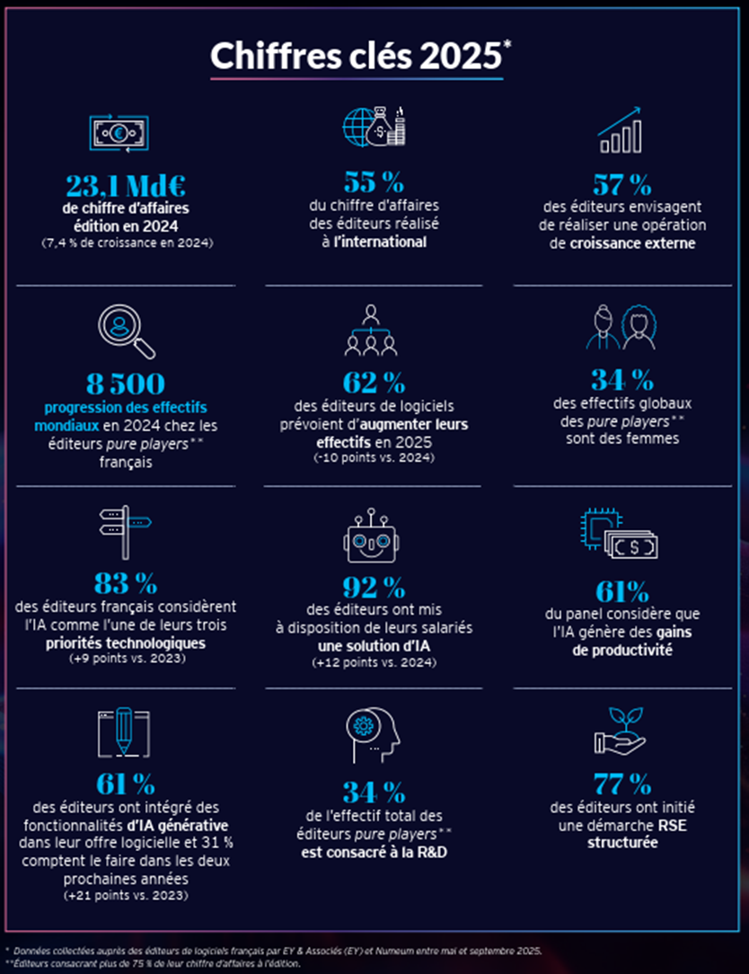

Une croissance solide malgré les incertitudes : Dans un environnement économique incertain, les éditeurs français de logiciels affichent une progression de leur chiffre d’affaires d’édition mondial à 23,1 milliards d’euros en 2024, traduisant une dynamique soutenue. Les éditeurs de plus de 100 M€ hors Top 3 (Dassault Systèmes, Ubisoft et Criteo) enregistrent une hausse de 14 % de leur activité édition, les autres catégories de moins de 100M€ affichant également des progressions à deux chiffres de leurs chiffres d’affaires. La rentabilité demeure élevée : 79 % des éditeurs ont réalisé un résultat d’exploitation positif, confirmant la solidité du modèle SaaS et l’efficacité structurelle du secteur.

L’intelligence artificielle au cœur du logiciel français : 83 % des éditeurs placent désormais l’IA parmi leurs trois priorités technologiques (+ 9 points vs 2023) et 61 % ont déjà intégré des fonctionnalités d’IA générative dans leurs offres (+21 points vs. 2023), tandis que 31 % prévoient de le faire dans les deux prochaines années. 92 % ont mis à disposition de leurs équipes au moins une solution d’IA, notamment pour la R&D et le marketing, et 61 % observent déjà des gains de productivité. Seuls 24 % des éditeurs utilisent leurs propres modèles d’IA, la forte dépendance aux solutions tierces soulignant les enjeux de souveraineté et de gouvernance des données.

Des effectifs en hausse, mais une dynamique d’embauche qui s’infléchit : les effectifs mondiaux des éditeurs pure players français ont progressé de 8,1 % en 2024. Cependant, les prévisions pour 2025 traduisent une certaine prudence : 62 % des éditeurs prévoient d’augmenter leurs effectifs (-10 points vs 2023). Le secteur continue de se mobiliser pour la mixité : les femmes représentent 34 % des effectifs et 31 % des comités de direction, des chiffres stables mais encore insuffisants. 55 % des éditeurs déclarent rencontrer des difficultés de recrutement.

La RSE se consolide et devient un pilier durable : la responsabilité sociétale des entreprises (RSE) confirme sa maturité : 77 % des éditeurs ont initié une démarche structurée, 79 % la considèrent comme une priorité et 58 % réalisent désormais leur bilan carbone. 43 % sont engagés dans une labellisation (+10 points vs 2023). Cette stabilisation des indicateurs témoigne d’un ancrage durable des enjeux sociaux et environnementaux au sein de la stratégie des éditeurs.

L’international et la croissance externe, deux leviers stables : l’international reste un pilier de croissance pour le secteur avec 55 % du chiffre d’affaires réalisé à l’étranger, niveau globalement stable depuis sept ans. Les grands éditeurs au-delà de 100 M€ de CA concentrent l’essentiel de cette internationalisation, quand les plus petits restent majoritairement centrés sur le marché français. Par ailleurs, 57 % des éditeurs envisagent une opération de croissance externe dans les prochaines années (+ 3 points vs 2023), signe d’une confiance renouvelée dans leur capacité à investir et à se diversifier.

Le financement, clé de l’investissement dans l’IA : les éditeurs français conservent une structure financière solide, reposant principalement sur l’autofinancement et la rentabilité opérationnelle. Si l’accès aux financements externes se complexifie, 67 % des acteurs ont recours à l’endettement pour soutenir leur développement. Les dispositifs publics demeurent des leviers indispensables : 73 % des éditeurs bénéficient du Crédit d’Impôt Recherche (CIR). Dans un contexte de transformation technologique rapide, la préservation de ces outils apparaît cruciale pour maintenir la compétitivité de la R&D française et encourager les investissements autour de l’intelligence artificielle.

Les cyberattaques, une menace constante : la cybersécurité reste un enjeu majeur pour le secteur : 57 % des éditeurs ont subi au moins une tentative d’intrusion en 2024. Le phishing et les ransomwares demeurent les principales menaces identifiées. 85 % des éditeurs confient l’hébergement de leurs données à des prestataires externes ou à des fournisseurs cloud certifiés, afin de se concentrer sur leur cœur d’activité tout en garantissant un haut niveau de protection. Dans un contexte d’adoption rapide de l’IA, la sécurisation des modèles, des données et des infrastructures s’impose comme une priorité de gouvernance et de souveraineté.

L’innovation, moteur central du modèle français : 73 % des éditeurs identifient l’innovation comme leur premier levier de croissance, devant la croissance géographique (3e) et le cross-selling (4e). L’essor des solutions “AI-native“, conçues autour de l’intelligence artificielle dès leur origine, témoigne de cette tendance. Cité par 23 % des répondants, l’upselling (2e) s’impose comme un levier de croissance majeur pour enrichir les offres existantes et augmenter la valeur générée par client.

« Après l’ère du cloud et du SaaS (Software as a Service), le secteur entre dans celle de l’intelligence agentique : celle où les systèmes logiciels ne se contentent plus d’automatiser, mais apprennent, planifient et agissent de manière autonome. Les éditeurs français disposent de tous les atouts pour aborder ce nouveau cycle : des compétences reconnues, un ancrage fort dans la R&D et une culture de la confiance qui fait la singularité de notre écosystème. Ce socle solide leur permettra de transformer cette mutation technologique en véritable opportunité économique pour la France et pour l’Europe. Cette édition du Top 250 illustre une fois encore la capacité du secteur à rester résilient tout en innovant, à conjuguer performance et responsabilité. L’adoption fulgurante de l’IA générative témoigne d’un écosystème vivant, qui investit dans la R&D, les talents et la souveraineté numérique. L’enjeu n’est plus seulement de produire des outils logiciels, mais de concevoir des systèmes capables d’orchestrer, de raisonner et d’agir. C’est cette exigence d’innovation et de coopération qui permettra au logiciel français de s’imposer comme un pilier stratégique de la transformation numérique européenne », souligne Jean-Philippe Couturier, président du collège Editeurs et Plateformes de Numeum.

« 2025 confirme la solidité d’un secteur qui, malgré le ralentissement économique et les incertitudes, maintient une croissance élevée et conserve ses ambitions. Nous voyons émerger une nouvelle génération d’éditeurs, souvent “AI-native”, qui redéfinissent les modèles économiques et accélèrent la transformation du paysage logiciel français. De leur côté, les acteurs établis s’appuient sur un modèle économique robuste et une forte rentabilité pour investir et accélérer leur transformation. Cette combinaison entre stabilité et audace fait la force du logiciel français. Dans un environnement mondial où la compétition technologique s’intensifie, notre écosystème conserve un atout majeur : sa capacité à innover dans un contexte où les technologies et les modèles évoluent rapidement » affirme Jean-Christophe Pernet, Associé EY.

Lauréats 2025 du Top 250

Animée par Marion Moreau, la cérémonie a récompensé 5 éditeurs :

- Trophée 2025 Innovation, décerné à la société Lucca, plateforme logicielle de gestion des ressources humaines –talents, temps & activités, paie, dépenses professionnelles…
- Trophée 2025 International, décerné à la société Planisware, plateformes SaaS BtoB de gestion de portefeuilles de projets, portefeuilles de projets, programmes et produits.
- Trophée 2025 Prix du Jury, décerné à la société Groupe Isagri, éditeur de logiciels au service des exploitations agricoles et de la profession comptable.
- Trophée 2025 Croissance externe, décerné à la société Orisha, éditeur de logiciels de gestion pour les professionnels de la santé, de la construction, de l’immobilier et de la distribution.
- Trophée 2025 Prix Jeux vidéo, décerné à la société Sandfall Interactive, studio de développement spécialisé dans les jeux premium 3D pour PC et consoles de nouvelles génération.

Pour consulter et télécharger le rapport détaillé de l’étude :
Cliquer ICI

Méthodologie du panorama Top 250
Le Top 250 des Éditeurs de logiciels français est réalisé sur la base d’une enquête par questionnaire conduite par EY et Numeum auprès des éditeurs de logiciels français. Le classement général est effectué, dans cette édition 2025, sur la base du chiffre d’affaires mondial correspondant à l’activité d’édition de logiciels de 284 éditeurs. Seules les sociétés françaises déclarant ne pas être filiales d’un groupe étranger sur l’exercice concerné sont incluses dans ce panorama. Les éléments chiffrés individuels communiqués dans cette étude sont issus de données déclarées par les entreprises en réponse au questionnaire. Dans certains cas, ils sont complétés par des données publiques. Les données de chiffre d’affaires sont arrondies à la centaine de milliers d’euros. Les données ont été collectées auprès des éditeurs entre mai et septembre 2025.

A propos de Numeum
Numeum est le syndicat patronal et la première organisation des professionnels du numérique en France. Membre de la fédération Syntec qui constitue la deuxième branche représentative du MEDEF, il représente les entreprises de services du numérique (ESN), les éditeurs de logiciels, les plateformes et les sociétés d’Ingénierie et de Conseil en Technologies (ICT). Numeum rassemble près de 2 500 entreprises adhérentes qui réalisent 85 % du chiffre d’affaires total du secteur qui lui- même représente 70 milliards d’euros de chiffre d’affaires et 670 000 collaborateurs en France. Présidé par Véronique Torner depuis juin 2023, Numeum met en œuvre un projet d’impact pour faire rayonner la filière et fédérer les écosystèmes des professionnels du Numérique en France et en Europe. La présidence se fixe trois grandes priorités : les régions, pour accompagner les adhérents partout en France, les compétences, pour répondre aux défis de l’attractivité et de la mixité, et le numérique responsable pour accompagner et soutenir le développement d’un écosystème numérique dans une trajectoire d’impact positif sur le plan économique, social, sociétal et environnemental.
Pour en savoir plus : www.numeum.fr

A propos de EY
EY s’engage à bâtir un monde meilleur, en créant de la valeur sur le long terme pour nos clients et nos collaborateurs aussi bien que pour la société et la planète dans leur ensemble, tout en renforçant la confiance dans les marchés financiers.
En s’appuyant sur le traitement des données, l’IA et les nouvelles technologies, les équipes EY contribuent à créer la confiance nécessaire à nos clients pour façonner un futur à l’épreuve des défis les plus pressants d’aujourd’hui et demain.
À travers tout un éventail de services allant de l’audit au consulting en passant par la fiscalité, la stratégie et les transactions, les équipes d’EY sont en mesure de déployer leur expertise dans plus de 150 pays et territoires. Une connaissance approfondie du secteur, un réseau international et pluridisciplinaire ainsi qu’un écosystème de partenaires aussi vaste que diversifié sont autant d’atouts qui permettront à EY de participer à la construction d’un monde plus équilibré.
EY désigne l’organisation mondiale et peut faire référence à l’un ou plusieurs des membres d’Ernst & Young Global Limited, dont chacun représente une entité juridique distincte. Ernst & Young Global Limited, société britannique à responsabilité limitée par garantie, ne fournit pas de prestations aux clients. Les informations sur la manière dont EY collecte et utilise les données personnelles, ainsi que sur les droits des personnes concernées au titre de la législation en matière de protection des données sont disponibles sur ey.com/privacy. Les cabinets membres d’EY ne pratiquent pas d’activité juridique lorsque les lois locales l’interdisent. Pour plus d’informations sur notre organisation, veuillez-vous rendre sur notre site ey.com.
© 2025 EY & Associés. Tous droits réservés.
Cette publication a valeur d’information générale et ne saurait se substituer à un conseil professionnel en matière comptable, fiscale, juridique ou autre. Pour toute question spécifique, veuillez-vous adresser à vos conseillers.ey.com/fr

Contacts médias

Numeum
Alex Brard – 06 31 71 67 29 - numeum@the-arcane.com
EY
Joachim Martin – 06 25 59 63 23 – joachim.martin@fabernovel.ey.com
Nicolas Bouchez – 07 64 84 09 19 – nicolas.bouchez@fr.ey.com

